HISTORIA BLOQUE: 2
DE LA REFORMA A LA REPUBLICA RESTAURADA
PROPOSITOS:En este bloque ubicarás temporal y espacialmente los procesos más importantes de México para consolidar la República y valorarás los elementos que han ido conformando la vida democrática y la soberanía de nuestra nación.
ACTIVIDADES DE INICIO Y EVALUACION DIAGNOSTICA
ACTIVIDAD I
LO QUE CONOZCO:
1.- Relaciona cada inciso con algún acontecimiento o personaje destacado de la segunda mitad del siglo XIX: LIBRO PAG. 49.
ACTIVIDADES DE DESARROLLO Y EVALUACION FORMATIVA O PROCEDIMENTAL
ACTIVIDAD II
PANORAMA DEL PERIODO
¿Cuándo y dónde pasó?
2.-Por equipos ubiquen en el mapa los actuales estados en donde se desarrollaron algunas batallas de la Guerra de Reforma. ¿Qué zonas estuvieron bajo la influencia del grupo liberal?

¿Cuáles de los conservadores?

¿Qué ventajas tenía cada grupo al controlar estas zonas?

MARCA LAS DIVISIONES DEL MAPA CON LAPICERO NEGRO.

Temas para comprender el periodo .PAG.53
¿Por qué fue importante la defensa de la soberanía mexicana?
3.-Con base en lo anterior reflexiona y, por medio de una lluvia de ideas, entre todo el grupo contesten: ¿Por qué es importante la soberanía de los países?

¿Consideras que México hizo respetar su soberanía durante el siglo XIX?

¿Por qué?

En la actualidad, ¿México es un país soberano?

Comprendo y aplico (DEBATE)
1. Después de revisar la tabla, formen tres equipos: uno representará al grupo liberal, otro al conservador, y el tercero al pueblo, que elegirá a sus representantes.
2. Los que representan grupos políticos, diseñen un símbolo, un lema de campaña y preparen un discurso en el que expongan brevemente sus ideas al pueblo. Su profesor definirá el tiempo de participación de cada equipo.
3. Al finalizar, el pueblo decidirá qué ideas le convencieron más y argumentará su decisión.
4. Para concluir, respondan entre todos: ¿las diferencias entre ambos grupos eran irreconciliables?

¿Por qué?

LIBERALES CONSERVADORES
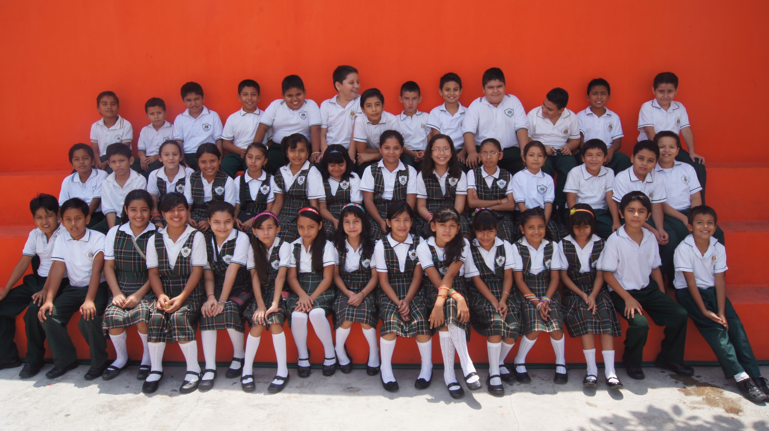

EL PUEBLO

4.-lee el texto de la revolución de Ayutla y escribe lo que le entendiste de la lectura. Pág. 55

Comprendo y aplico. Pag.56
5.-A continuación te presentamos un fragmento del Plan de Ayutla; léelo y reflexiona sobre él. Al finalizar anota tus comentarios en tu cuaderno y comparte las conclusiones con el grupo.

Después de leer el texto, responde estas preguntas en tu cuaderno: ¿contra quién se proclamó el Plan de Ayutla?

¿Qué se reclamaba en él?

¿Por qué?

La Constitución de 1857, sus partidarios y adversarios
Comprendo y aplico. Pág. 58
6.-Relee las disposiciones de la Constitución de 1857 y contesta en tu cuaderno: ¿cuál te llamó más la atención?

¿Por qué?

¿En qué situación de la vida cotidiana aplicarías alguna de las disposiciones anteriores?

Discutan sus respuestas en grupos.

La Guerra de Reforma
Comprendo y aplico. Pág. 60
7.-Organiza en tu cuaderno la información de este tema en un mapa conceptual. Incluye qué fue la Guerra de Reforma, quiénes participaron, sus causas y consecuencias, los años en que se desarrolló y la trascendencia de las ideas liberales en la actualidad. Te sugerimos emplear conceptos como rebelión, Leyes y Guerra de Reforma, liberales y conservadores. Puedes apoyarte en el mapa conceptual que te presentamos a continuación.

Mapa conceptual. Ejemplo en el libro pág. 60

Los problemas económicos de México
Comprendo y aplico. Pág. 61
8.-Discutan en grupo si una deuda económica es un motivo válido para invadir un país. Comenten: si estuvieran en la situación que enfrentó el presidente Juárez, ¿qué solución propondrían?

Discutan las siguientes opciones y concluyan cuál sería, en su opinión, la más adecuada.
Suspender el pago y buscar una negociación.
Ceder una parte del territorio nacional a cambio de la deuda.
Aumentar impuestos, pedir donaciones a la gente y vender las propiedades públicas para recaudar dinero.
El gobierno republicano y el Segundo Imperio. Pág. 62 en adelante.
9.-lee el texto y explica lo que entendiste de la lectura y traza los límites del mapa y anota los datos.

Benito Juárez y los liberales. Pág. 65
Comprendo y aplico
10.-Reúnanse en equipos y busquen el significado de las palabras soberanía y democracia. Redacten en una cartulina una frase en la que señalen la importancia de la soberanía y la democracia en la actualidad; les sugerimos tomar como ejemplo la frase de Juárez. Al terminar, compartan su frase con el resto del grupo, explíquenla y péguenla en un lugar visible del salón.

SOBERANIA
DEMOCRACIA
La restauración de la República. Pág. 67
Comprendo y aplico
11.-De acuerdo con lo que leíste en el texto anterior completa el siguiente cuadro con las medidas tomadas por los gobiernos liberales para fortalecer la economía y la organización política y a qué problemas se enfrentaba la República. Al terminar, comenta tus respuestas con tus compañeros. LIBRO.

Aspectos de la cultura en México PAG. 69
Para observadores
12.-Observa las siguientes imágenes. ¿Qué muestran?

¿A qué estilo pertenece cada una?

Comparte tu respuesta ante el grupo.

IMAGEN | QUE MUESTRAN | A QUE ESTILO PERTENECE CADA UNA
La infancia en el siglo xix
13.- realiza dibujo de cómo eran los niños en esta época.

14.- En equipos, elaboren un dibujo en el que describan algunos aspectos de la cultura durante este periodo. Puede ser un paisaje, escenas cotidianas o lo que se les ocurra. ¡Echen a andar su imaginación!
Al terminar expliquen a sus compañeros su obra y colóquenla en un lugar en el que pueda verla el resto de la comunidad escolar. Espacio para Borrador. Esto lo realizaras en papel cascaron con técnicas de pintura en educación artística para bloque 3. El profesor presentara los videos de las 5 técnicas de pintura. Estarcido, acuarela, plancha, café y collage. Elegirás una de las técnicas y llevaras el material en el salón para realizarlo de manera individual. Producto final.

Temas para reflexionar. Pág. 72
“Las armas nacionales se han cubierto de gloria”
15.-Ver video de la batalla 5 de mayo.
Primera parte
http://www.youtube.com/watch?v=n2b_VcfJLy0
Segunda parte.
http://www.youtube.com/watch?v=c3rQid9_H6E
PELICULA COMPLETA BATALLA DE 5 MAYO
http://www.youtube.com/watch?v=qGohJuz9cZo
UN DIA DE GLORIA 5 MAYO
http://www.youtube.com/watch?v=BgWYyaPIbjQ
Comprendo y aplico
16.-Después de leer ambos textos, identifica la fecha, el lugar y el autor de cada texto. Investiga el significado de cada palabra que no entiendas. Identifica la idea principal de cada texto, ¿cuál de éstos corresponde a los liberales y cuál a los conservadores?

En equipos, elaboren un texto en el que resuman a qué atribuyó el grupo conservador su derrota y qué mencionó el grupo liberal respecto de la victoria.
¿Qué opinas acerca de sus comentarios?

Coméntenlo en grupo

Los periódicos de la época: escenario para las ideas y la caricatura. Pág. 75

Comprendo y aplico
17.-Actualmente la libertad de expresión puede apreciarse en libros, periódicos, televisión, radio, internet, entre otros medios. ¿Cómo consideras que sería México si no tuviéramos la libertad de expresar lo que sentimos, pensamos y queremos?

¿Qué cambiaría?

¿Qué es lo más importante que destacas del decreto emitido por Benito Juárez?

Anota en tu cuadernillo tus conclusiones y coméntalas con el grupo.

ACTIVIDADES DE CIERRE Y EVALUACION SUMATIVA
ACTIVIDAD III
18.-Integro lo aprendido pág. 76 EN EL LIBRO.

19.-Evaluación pág. 76 y 77 EN EL LIBRO.

20.-Autoevaluación pág. 77 EN EL LIBRO.
CRITERIOS DE EVALUACION DE HISTORIA DEL 2° BIMESTRE
EXAMEN-----------------------------------------------------------------------------------------------------------30 %
ACTITUD-----------------------------------------------------------------------------------------------------------10 %
PARTICIPACION INDIVIDUAL --------------------------------------------------------------------------------10 %
PARTICIPACION EN EQUIPO------------------------------------------------------------------------------ ---10 %
TAREAS (LIBRO Y CUADERNILLO) ---------------------------------------------------------------------------10 %
PRODUCTOS ------------------------------------------------------------------------------------------------------30 %
*.-DEBATE
*.-MAPA CONCEPTUAL
*.-BORRADOR DIBUJO QUE SE TERMINARA EN BLOQUE 3 ARTISTICA CON TECNICAS DE PINTURA.


“LAS HUELLAS DE LOS LEONES
TAMBIEN MARCAN LA HISTORIA”
Recuerda que el trabajo autónomo y en equipo son elementos para el buen aprendizaje. Haz tu mayor esfuerzo para que tu trabajo refleje tu dedicación.

